管理体系审核记录表
过程与活动、抽样计划 | 涉及  条款 | 受审核部门：领导层主管领导：丁佳燊 陪同人员：李玉姣 | 判定
 |  | 审核员：张鹏 审核时间：2022年4月25日上午-2022年4月25日上午
 |  | 审核条款：Q:4.1-6.3、7.1.1、7.4、9.1.1、9.3、10.1、10.3
企业基本信息  及监督审核需要注意问题 |  | 企业基本情况  1、总经理：丁佳燊；  2、按照认证范围公司提供的法律证明文件有：营业执照，统一社会信用代码：91341100MA2TH2G4X7；  3、公司设有管理层、办公室、项目部、供销部等部门。  4、法律法规执行情况：符合  5、上级检查情况：环保、安全进行过检查，无问题。  6、顾客投诉情况：无  7、变更情况：无  8、上次不符合项：已整改，验证有效；  9、认证证书、标志使用：投标； | Y
企业基本情况  理解组织及其环境 | 4.1 | 企业位于安徽省滁州市，是新加坡佳晟精密仪器设备服务有限公司于2019年在滁州成立的全资子公司，致力于真空零部件维修，使部件再生利用。企业依托新加坡佳晟精密仪器设备服务有限公司，在技术、人员等方面均有一定优势。  管理层识别、确定了与战略、目标相关、影响实现管理体系预期结果的内、外部因素，并且实时关注、评审不断变化的内外部信息。  提供组织内外部环境识别表  外部环境：政治因素，包括政治稳定性，公共投入，本地基础设施，国际贸易协议；技术因素，包括新领域科技，材料及设备，专利有效期，职业道德准则；竞争力，包括组织市场占有率，相似或可替代产品及服务，市场领先者趋势，顾客增长趋势，市场稳定性；影响工作环境的因素，包括法律法规要求，如环境法规、行为准则等  内部环境；组织总体表现，包括财务因素；资源因素，包括基础设施，过程运行环境、组织的知识；人力因素，例如人员能力，企业文化；运营因素，例如过程、服务或交付能力，质量管理体系的绩效，顾客评价等组织治理相关因素，如决策的规则及组织架构等  内外部环境识别充分，有效。 | Y
、相关方的需求和期望 | 4.2 | 公司识别并确定了影响公司提供产品和服务能力的利益相关方：顾客；最终用户或受益人；业主，股东；银行；外部供应商；雇员及其他为公司工作者；法律法规及监管机关；地方社区团体；非政府组织等。  管代介绍公司通过投标、合同约定、不同形式沟通（如：电话、面对面、调查问卷等）形式了解相关方的需求，然后提供出满足他们要求提供优质产品和完善的服务，目前公司能满足相关方的需求和期望。  相关方进行监视和评审的方式方法：公司通过走访、会议、客户要求等方式对相关方的信息进行监视和评审。抽相关方列表  相关方：供应商  需求和期望：交易价格公平合理（措施：定期结合市场变化情况对交易价格适度调整）  按约定时间付款（措施：做好资金支出预算，落实相应资金储备）  另抽其他相关方需求及措施，均保存完好，符合要求。  目前企业未发生处罚、相关方投诉事件 | Y
质量管理体系的范围 | 4.3 | 公司按照标准要求编写了体系文件，于2021年12月1日B/0发布、实施，管理体系文件包括管理手册、程序文件、作业文件和记录表格等内容，管理手册中包括了管理方针和管理目标，并给出了各级文件的接口。质量手册中明确了体系的范围，管理手册可获得并得到保持。  公司明确了质量管理体系的边界：  注册/经营地址：安徽省滁州市镇江路5号  范围：光电材料、半导体、光伏电子产业的设备部件维修  不适用条款：8.3 依据国家/行业标准/顾客要求／图纸进行 ,流程、工艺、人员、设备均未发生变更，目前不存在产品设计和开发情况，基本符合。公司确保不适用的质量管理体系的产品和服务的设计和开发要求，不影响组织确保产品和服务合格以及增强顾客满意的能力或责任。不影响组织提供满足顾客要求和适用法律法规要求的产品的能力或责任。  外包过程：质量手册4.3章规定外包过程为模具设计过程，8.4章规定外包过程无，对于质量管理体系的范围规定不一致。  在确定质量管理体系的范围时考虑了公司的内外部因素和相关方的需求和期望，考虑了公司的产品和服务，与公司的宗旨和战略方向一致。符合标准要求。 | N
质量管理体系及其过程 | Q4.4 | 组织对过程及相互关系进行了理顺，确定了组织机构，明确了职责，确定管理体系的边界和适用性，考虑了内外部问题、组织单元、风险控制、职能和物理边界；明确了活动、产品和服务、包括实施控制与施加影响的顺序和相互作用、权限、所需的准则和方法，改进措施等，据此建立了文件化的管理体系，以确保体系在运行中的完整性。配备了各种资源满足体系运行的需要。确立了监视测量的方法。  不适用条款：8.3；依据国家/行业标准/顾客要求／图纸进行 ,流程、工艺、人员、设备均未发生变更，目前不存在产品设计和开发情况，基本符合。公司确保不适用的质量管理体系的产品和服务的设计和开发要求，不影响组织确保产品和服务合格以及增强顾客满意的能力或责任。不影响组织提供满足顾客要求和适用法律法规要求的产品的能力或责任 | Y
管理承诺总则 | Q5.1.1 | 最高管理层都具有较强的管理意识，明确管理承诺。主要通过以下活动来实现管理承诺：向公司全体员工宣传满足顾客要求和法律法规要求的重要性；制定管理方针；确保公司目标的制定和完成；各部门针对本部门的工作进行风险评估，采取适当的应对风险和机会的措施；定期进行管理评审；持续保证质量/环境工作的投入，提供充分的资源，确保公司管理体系有效运行。目前各项工作基本得到实施，并取得了一定的效果。 | Y
以顾客为关注焦点 | Q5.1.2 | 通过确定顾客相关要求，提供相应产品与相关服务，对顾客使用情况进行跟踪调查；并对顾客满意度感受进行测量与分析，以改进产品与服务。  并策划和规定了由供销部定期对顾客实施满意度测评，从各方面提高顾客的满意度。 | Y
管理方针 | Q5.2 | 企业策划并制定了质量方针：“科学管理、服务至上、诚信经营、满足顾客要求；  绿色循环、节能减排、遵纪守法、和谐发展、污染预防、持续改进。”  方针在质量手册中予以规定，经总经理批准实施。  质量方针体现了标准的要求，包括：公司的宗旨和环境并支持其战略方向，为目标制定了框架，满足适用要求的承诺，持续改进质量管理体系的承诺，通过会议、文件、网络宣传等形式进行贯彻，可为相关方获取。质量方针基本适宜。 | Y
组织的岗位、职责权限 | Q5.3 | 企业在策划和建立管理体系时，成立了组织机构：设置了办公室、供销部、项目部等部门，并对各部门的作用、职责、权限进行了划分，提供的管理手册中确定了组织机构图、职能分配表，各部门作用、职责、权限界定基本清楚，并与实际情况基本相符。最高管理者负责岗位的设定、职责和权限的指派工作。并有通过文件、会议、培训等方式将职责、权限传达到组织相关部门及层次。审核发现组织的角色、职责和权限基本得到有效沟通和贯彻实施。 | Y
应对风险和机会的策划 | Q6.1 | 企业有对风险和机遇的措施进行了识别和控制：  企业目前识别风险点：基本同去年  风险：公司现有的制度，是否符合新行业标准的要求  机遇：行业生产环境变化，给公司带来潜在的客户  措施：主要职能部门按照要求加强法律法规的收集评价  风险：客户对产品质量标准提高，材料要求环保材料，以及对供应周期和售后服务的期望值提升，给公司材料采购、质量和售后管理提出新的要求  机遇：市场竞争的加剧，公司管理水平的提升，会给公司带来潜在的发展机遇  1.加强与客户进行质量标准制定的沟通，统一双方的标准和检测方法  2.做好销售计划的安排，保证销售计划的执行  3加大客户交流沟通，及时处理客户的需求和意见  。。。。。。。  风险、机遇识别充分，措施有效。 | Y
目标指标 | Q  6.2 | 公司总的质量目标为：  一次交付合格率≥98% (产品合格数/检验总数×100%）  顾客满意度$≥$90%（顾客满意分/总分×100%）  2022年1月至2022年3月目标完成情况：均完成；  公司的质量目标已分解到相关职能部门，规定了计算方法及统计周期，符合要求。 | Y
变更的策划 | Q6.3 | 当企业发生重大变化（质量管理体系变更、产品转型、市场发生重大变化等），需要进行重新策划；组织通过管理评审、审核结果、过程绩效分析、监视测量分析评价结果、组织内外环境的变化、客户及利益相关方的需求、企业经营状况等进行识别确定体系变更的需求。并明确了管评、内审未能达到预期效果、部门职责发生转变、企业重组、经营连续亏损等情况下，需要对体系进行变更。  并明确了变更评估及实施的流程，当发生变更时，需确定变更目的考虑变更的潜在后果，识别变更的风险和机遇，确定资源的可获得性并制定应对措施，责任和权限的分配或再分配。对变更前、变更中、变更后的全过程实施监控。  组织应对变更的有效性进行评价，确保质量管理体系的完整性。  自体系建立以来，体系未发生变更，保持完整。 | Y
资源提供 | 7.1.1 | 1)企业目前主要工作人员45名，包括管理、销售和采购人员、维修和质检人员等。可满足产品和服务控制需要。配备了熔射机、机器人手臂、自动喷砂机、自动喷砂房、单工位喷砂机、双工位喷砂机、抽真空包装机（小）、抽真空包装机（大）等设备及特斯拉计等监视测量设备；电话，电脑、打印机、复印机、空调、办公桌椅等办公和通讯等设备/设施。特种设备：无。  2)外部资源，如供方、客户等相关方。  3）企业自动化设备自带软件，企业无需对其进行升级维护，只是使用。  目前企业所提供的内外部资源基本能满足管理体系运行的需要。 | Y
沟通 | 7.4 | 制定并执行HB/CX-05-2021 内部信息沟通控制程序和HB/CX-06-2021 外部信息沟通控制程序。  内部沟通：文件、会议、面谈、检讨会、评审单等方式进行内部沟通。  外部沟通：订单、电话、面谈、传真等，主要与顾客、上级主管部门的沟通。  目前各项沟通都较为及时、顺畅、效果较好。 | Y
监视和测量总则 | Q  9.1.1 | 组织策划了对绩效的监视和测量，对绩效的分析和评价，对事项进行汇报的程序等。保留了必要的记录文件。  公司通过管理评审和内部审核，以及定期的目标考核，对发现的问题采取纠正和必要的纠正措施，确保管理体系绩效和有效性。 | Y
管理评审 | Q9.3 | 查有HB/CX-07-2021《管理评审控制程序》中规定：管理评审每年进行一次，两次评审的时间间隔不超过12个月，在下列情况下，总经理可决定增加或提前管理评审。评审内容包括：资源配置；法律法规的便害；质量方针和目标的变化；内审结果；管理方针和目标的适宜性；过程的控制情况；产品的符合性；改进的需求；合规性评价等。  查有《管理评计划》，策划了管理评审目的、时间、参加人员、管理评审内容及资料等，管理评审的时间：2022年3月3日  编制/日期：李玉姣/2022年2月24日批准/日期：王仁义 /2022年2月24日  查看管理评审输入的资料：  1质量环境方针和质量环境目标的适宜性以及质量目标的完成情况  2顾客的反馈意见  3与质量环境管理体系相关的内外部因素的变化  4产品的质量情况  5不合格品以及纠正措施实施情况  6改进的建议  7各部门工作总结  8 公司所面临的风险和机遇采取措施的有效性  9内审结果  10资源情况  11需改进之处  查有《管理评审会议记录》管理评审会议记录：各部门负责人汇报了各部门的管理体系运行情况，管理者代表汇报了公司管理体系运行状况和内审不合格的整改情况，参会人员根据各部门的汇报情况展开讨论，总经理总结本次管理评审，同时就改进的决议作出了安排，办公室负责根据评审过程及管理评审形成《管理评审报告》。  查有《管理评审报告》，管理评审结论：  1.公司的质量环境方针体现了以顾客为焦点，公司以质量求生存的理念，并将持续必进作为公司的质量方针，体现了质量管理原则。  2质量环境目标切实、可行，通过努力能够实现目标。  3质量环境目标的分解能够按质量体系的要求进行。  4通过对顾客的满意度调查，达到98%，产品一次性交检合格率达到100%，证实了本公司质量环境管理体系的有效性。  5对内审报告中提出的一些不符合情况已进行了改正，制定纠正措施，并由审核组长跟踪验证。（具体内容见内审报告或各个不符合项报告）  6充分识别了我公司风险和机遇，措施有效。  7公司现有资源满足需求，不需要再添加。  8综上所述，我公司的质量管理体系运行是符合是GB/T 19001-2016标准要求的；公司的质量管理体系是有效的、适宜的和充分的。  持续改进：  序号 建议内容 措施内容  1 加强各岗位员工环境保护意识的培训 制定2022年度培训计划，增加对标准的培训学习  2 提升员工质量水平 定期组织进行技能培训及交流心得。外部招聘专业人员  抽管理评审改进措施完成情况：已制定《2022年度培训计划》抽查有培训记录，符合要求。 | Y
总则 | Q  10.1 | 企业有通过建立管理方针、目标，改进服务质量、纠正、避免和减少非预期情况带来的不利影响，改进质量管理体系的绩效和有效性以及定期的内审、管理评审，合理化建议等，并通过管理目标建立与考核，明确了改进、努力的方向，建立一个自我完善、持续改进的机制和良好氛围。  企业有充分识别和评价存在的改进机会，以持续满足顾客和相关方要求改进的方法措施有：  1）改进产品和服务  2）纠正、预防或减少不利影响；  3）改进质量管理体系的绩效和有效性。 | Y
持续改进 | Q  10.3 | 企业策划的质量手册、程序文件等文件化信息要求要求实施、运行，并通过内审、管理评审、分析和评价、纠正和纠正措施、管理方针和管理目标等有关信息来源来实现对管理体系的持续改进，同时通过日常运行中发现的问题及时调整解决，以达到持续改进管理体系，以提升销售和服务过程质量、产品质量和组织环境绩效。  日常监视和测量过程中发现的不合格、不符合要求相关责任部门及时制定相应的改进、纠正和纠正措施，以实现一体化管理体系的持续改进。 | Y

过程与活动、抽样计划 | 涉及条款 | 受审核部门：办公室主管领导：李玉姣陪同人员：李玉姣 | 判定
 |  | 审核员：张鹏审核时间：2022年4月25日上午-2022年4月25日上午
 |  | 审核条款：Q:5.3、6.2、7.1.2、7.1.6、7.2-7.5、9.1.1、9.1.3、9.2
组织的岗位、职责权限 | Q5.3 | 部门负责人：李玉姣  查《岗位职责》中该部门权限：  a.在管理者代表领导下负责具体实施中的协调和考核，并协助管理者代表对质量管理体系文件的编制、修改、控制工作和内部质量体系审核工作，及记录的归口管理。  b.负责编制人员培训计划，并组织实施和保持。  c.负责统计技术的归口管理，对质量管理体系运行加以分析，提出改进意见。  d.负责质量体系运行的信息反馈和采取纠正和预防。  e.受管理者代表委托，就质量体系有关事宜与外界各方联络。  f．对供应商进行评价。代表本公司与供方沟通。  g. 按本公司项目部要求，及时组织采购及外协工作。  职责明确，询问部门负责人回答基本完整。 | Y
质量目标 | 6.2 | 部门质量目标：考核情况  1、培训计划完成率100%；100%  2022年1月-3月质量目标完均达到100%：均完成 | Y
人员、能力、培训 | Q7.1.2  Q7.2 | 编制了HB/CX-08-2021《人力资源控制程序》，规定了从事质量管理方面人员的资源需求、岗位能力要求、职权的规定、培训需求、方式以及对人员的培训管理等，确保人员数量、能力能满足体系的运行要求，基本有效。  编制《岗位任职要求》规定了公司领导、各级人员等关于质量工作的任职要求以及岗位职责等，对整体人员需求、能力要求及作用进行规定，其中对重要岗位人员的能力要求进行了评定，确保人员满足岗位要求。  抽办公室主任、项目部经理等岗位，符合规定。  查内审员《人员能力评价表》经培训考核合格上岗。查对公司目前人员的评价记录，主要对关键岗位以及公司各级管理人员等进行了评价。抽岗位能力评价表，核对部门负责人能力情况，符合要求。  抽查特种作业焊接人员资格证书：  姓名：陈冬冬  初次发证日期：2021年11月9日  发证机构：河南省应急管理厅  有效期：2027年11月8日  提供“2021年度培训计划”共7项，  序号 计划培训时间 培训内容 培训对象 计划课时 授课人 考核要求  12022.01 GB/T19001-2016标准和GB/T24001-2016标准 管理人员 2H 咨询师 现场提问  2 2022.01 质量环境手册、程序文件及相关三级文件 管理人员 2H 咨询师 现场提问  3 2022.03 内审员培训 内审员 2 咨询师 现场提问  4 2022.04 质量检验要求 项目部作业人员 4 王斌 现场提问  5 2022.04 相关法律、法规要求 全体员工 4 丁佳燊 现场提问  6 2022.03 业务流程 销售作业人员 2 丁佳燊 现场提问  7 2022.07 质量意识 全体员工 4 王斌 现场提问  查内部培训记录，提供《培训记录表》  抽查培训记录1  培训项目 GB/T19001-2016标准  组织部门 管理部 授课人 咨询  时间 2022.01.10 地点 会议室  参加人员（签到） 丁佳燊、李玉姣、李晓星、颜玮、罗燕云、王斌、刘永华……  培训内容：(教材、内容)：《ISO9001-2015质量管理体系要求》  ISO9001:2015标准的变化理解与转换指导  1.质量管理体系的标准的发展  2.ISO9001:2015新版与2008版的变化  3.管理原则的变化  4.ISO9001:2015新版的关注点和核心  5.过程方法  6.PDCA方法  7基于风险的思维  8.ISO9001:2015标准的理解  考核方式:  现场提问  效果评价  培训后由管理部组织大家进行了热烈的讨论和消化,现场提问了一些问题,参加培训的人员基本能回答,培训获得了一定的效果.总体情况良好,初步了解了ISO9001:2015标准的变化,今后还需进一步学习,总体效果良好.  评价人/ 日期：咨询老师2022.01.10  抽查记录2  培训项目 质量手册、程序文件、三级文件汇编  组织部门 办公室 授课人 咨询  时间 2022.01.15 地点 会议室  参加人员（签到） 丁佳燊、李玉姣、李晓星、颜玮、罗燕云、王斌、刘永华……  培训内容：(教材、内容)：   质量手册相关要求   程序文件相关要求   三级文件的规定   手册、程序文件、三级文件的对应关系  考核方式:  现场提问  效果评价  培训后由管理部组织大家进行了热烈的讨论和消化,现场提问了一些问题,参加培训的人员基本能回答,培训获得了一定的效果.总体情况良好,初步了解了ISO9001:2015标准的变化,今后还需进一步学习,总体效果良好.  评价人/ 日期：咨询老师2022.1.15 | Y
意识 | Q  7.3 | 主要通过培训提高岗位作业水平和质量意识，明确各岗位要求，自身工作对质量目标的影响，以及如何通过培训和互相交流提高绩效等。现场询问办公室人员，清楚与其相关质量目标。 | Y
沟通、参与和协商 | Q  7.4 | 策划编制的程序文件HB/CX-05-2021 内部信息沟通控制程序、HB/CX-06-2021 外部信息沟通控制程序及质量手册的相关章节规定了企业内、外部沟通和员工参与、协商的要求，经查阅和交谈符合标准要求。  总经理负责在公司建立畅通的沟通渠道。管理者代表是公司内部和外部信息交流和沟通的负责人。办公室是公司内部和外部信息交流和协商的归口办公室门。负责与上级主管部门及周边单位的信息交流。办公室负责与管理体系、法律法规等有关的内部和外部信息交流。项目部负责与采购供方、客户等相关方之间的沟通。各部门收集到有关环境方面的信息，包括法律法规等，及时向办公室反馈。目前各项沟通都较为及时、顺畅、效果较好。 | Y
组织的知识、文件化信息 | Q7.1.6Q  7.5 | ■受审核方建立的管理体系文件包括：  1.质量手册HB/QE/SC B/0版，2021年12月1日发表实施（含管理方针、目标）  2.程序文件HB/CX-（01-20）-2021，包括标准要求的程序；  3.管理制度汇编；销售人员销售管理规范、质量管理体系宣传材料等  4.体系运行所需要的记录  ■编制了HB/CX-01-2021《文件控制程序》用于对管理体系文件，符合标准要求。  查看《文件发放回收记录表》，内容包括：文件名称，文件编号，接收部门，分发序号，接收人/日期，回收记录。  查文件更改情况：无。  查办公室质量手册、管理制度等文件均保管良好，为有效版本，有受控标识。  办公室负责收集有关产品的国家标准、行业标准的最新版本，分发到相关部门使用；收回旧标准。  查见《外来文件清单》，内容包括：序号、文件名称、编号、版本等。  共登记有中华人民共和国产品质量法、中华人民共和国标准化法、中华人民共和国计量法、中华人民共和国合同法、中华人民共和国档案法、中华人民共和国劳动法GB/T19001-2016《质量管理体系要求》等。收集基本全面，基本符合。  以上外来文件保管良好，均为有效版本。  ■编制了 HB/CX-02-2021《记录控制程序》用于对记录的管理，符合标准要求。  查见《记录清单》，内容包括：序号、记录名称、保存地点、保存期等。  共登记有文件发放登记表、受控文件清单、外来文件清单、培训记录表等。保存期限分别为三年和长期。  抽查办公室文件发放、回收登记录、培训记录、受控文件清单，文件更改单、外来文件清单记录，填写及保管符合要求。  各部门保存各记录，按时间整理，放置在文件柜中，以便检索，办公室定期对其进行检查，目前保存完好。名称，编号构成记录的唯一性标识。  介绍：尚未销毁记录，如有，由办公室组织进行。 | Y
绩效的监视和测量 | Q  9.1.1 | 公司通过以下几种方式对运行过程绩效进行监视和测量：  ●该公司对管理体系过程进行监视和测量的方法包括：内审、管理评审、目标考核、过程的监视和测量检查等。  内审、管理评审、目标考核详见9.2/9.3/6.2的审核记录.  每月进行一次过程的监视和测量的检查，查有《目标分解考核表》  ●日常监督检查：管代负责对各部门的行为进行不定期的巡检。巡检内容包括：办公销售现场管理情况等。对发现的问题提出整改要求，责任部门整改，办公室验证整改效果。 | Y
内部审核 | Q  9.2 | 编制HB/CX-14-2021《内部审核控制程序》，基本符合标准要求。  经查问：总经理、管代、各部门主管均经培训并参加了内部审核。  2022年2月17-18日开展管理体系内部审核活动，并提供有以下内审的资料：  ——《审核实施计划》，编制：李玉姣2022.2.12批准：丁佳燊2022.2.12  计划中规定审核的目的、依据、范围、时间、审核安排；  审核组：李玉姣（组长）、王斌（组员）  计划中没有漏标准条款、没有遗漏体系覆盖的部门和场所，内审员没有审核自己的工作。  ——内审首末次会议签到（领导层、各部门负责人）；  ——内部审核检查表，审核按计划进行，没有遗漏标准条款及体系覆盖的部门和场所，内审员没有审核自己的工作。  ——本次内审发现1项不合格，在项目部。为一般不符合项，查看《内审不符合报告》（编号：JL-9.2-05），不符合条款：不符合事实描述清晰，不符合原因分析准确，并制定了纠正及纠正预防措施，且措施可行，并对其有效性进行了验证，验证人：李玉姣/2022.2.24。  ——本次内审编制有《内部审核报告》，结论：质量管理体系基本符合标准要求，体系运行基本有效。  编制：李玉姣审批：丁佳燊日期：2022.2.18 | Y
分析与评价 | 9.1.3 | 查通过体系运行进行监视和测量结果的分析评价：  1、产品的符合性：通过进货检验、工序检验、成品检验及不合格品的控制达到产品的符合性；  2、顾客满意程度：每年对客户进行一次顾客满意度调查，经统计2022年1月份顾客满意度达到96%，达到了预期目标；  3、供应商绩效：每月统计供应商交付绩效，从产品质量、交货期、价格、售后服务等方面进行评价。  4、质量管理绩效和有效性：  对员工：每月进行工时定额考核，奖惩分明；  对公司：a.遵章守法，严格执行客户提供的产品图纸，不断满足客户潜在的要求，赢得市场，赢得效益；  b.通过内审、管评，不断改进完善质量管理体系运行；  5、针对识别出的风险和机遇采取了相应的措施；优选供应商，加强质量管理、拓展销售渠道，此项措施正在组织实施中。  6、管理体系改进的需求：通过体系运行，产品的符合性、内审、管评的有效性及企业持续改进，不断完善各项软硬件环境，提高产品质量，满足客户需求。  综上所述，基本符合标准要求。 | Y

过程与活动、抽样计划 | 涉及  条款 | 受审核部门：供销部主管领导：李晓星陪同人员：李晓星 | 判定
 |  | 审核员：张鹏审核时间：2022年4月25日下午-2022年4月25日下午
 |  | 审核条款：Q:5.3、6.2、 8.2、 8.4 8.5.3 8.5.5 9.1.2
组织的岗位、职责权限 | Q5.3 | 部门负责人：马英达  询问其职责权限：负责公司原材料采购，合格供方评审工作；负责进行市场调查与顾客满意度的调查销售管理工作；负责销售合同的签定及与合同和顾客有关的外部联系；向顾客进行环保及安全宣传；贯彻执行公司的方针和管理目标，本部门环境因素、危险源的识别及其控制，落实质量手册在本部门的运行，对相关方的控制。职责明确，回答基本完整。 | Y
目标、方案 | Q6.2 | 部门目标：考核情况  1顾客满意度 ≥90% 96%  2采购及时率 100% 100%  抽查2021年全年部门完成情况，均完成。 | Y
顾客沟通 | Q8.2.1 | 公司通过走访、电话、邮件等方式与顾客交流，主要进行以下沟通：  1、在产品交付中向顾客提供保证产品品质的有关信息。  2、接受顾客问询、询价、合同的处理。  3、根据合同要求进行有关的事宜，对顾客的投诉或意见进行及时处理和答复。  查顾客意见记录  体系建立以来，未发生顾客不满意及投诉现象。 | Y
与产品有关要求的确定 | Q8.2.2 | 查公司销售合同台账  客户名称 产品名称 数量 型号规格 时间 电话 地址 联系人  滁州惠科光电科技有限公司 清洗加工 1 真空部件清洗加工 2021年8月15日 安徽省滁州经济技术开发区苏滁大道101号 陈颖  长沙惠科光电有限公司 清洗加工 1 真空部件清洗加工 2021年1月7日 湖南省长沙市浏阳经济开发区康平路109号 王生建  抽查产品销售合同  ——合同签订日期为 2021.08.15  需方：滁州惠科光电科技有限公司  产品名称：清洗加工  规格型号、数量：真空部件清洗加工  技术要求：按照国家、行业标准和合同要求进行生产  交货时间：按工程进度  合同写明了双方的责任和要求及义务。  抽查产品销售合同  需方：长沙惠科光电有限公司  合同签订日期：2021.1.5  产品名称：清洗加工  技术要求：按照国家、行业标准和合同要求进行生产  规格型号、数量：真空部件清洗加工  技术要求：按照国家、行业标准和合同要求进行生产  交货时间：按工程进度  合同写明了双方的责任和要求及义务。 | Y
产品有关要求的评审及变更 | Q8.2.3  Q8.2.4 | 抽查合同评审记录1  顾客名称 滁州惠科光电科技有限公司 合同性质 产品销售 评审阶段 最终评审  品名/型号 真空部件清洗加工  顾客对产品的明示与潜在的要求（生产要求、质量要求、支持服务、价格等）  质量优、服务周到，价格优惠一些  签名：丁佳燊日期：2022年8月10日  办公室：（评审公司人员能力及标书或合同的合法、完整、明确性）  符合要求  签名：李玉姣日期：2022年8月10日  供销部：（评审公司采购能力）  符合要求  签名：丁佳燊日期：2022年8月10日  项目部：（交货及时性）  符合要求  签名：颜玮日期：2022 年8月10日  评审结论：  本合同完整合法、责任明确、产品单价在我方的接受范围之内，签订有效，可以履行。  签名：丁佳燊日期：2022年8月10日  抽查合同评审记录2  顾客名称 长沙惠科光电有限公司 合同性质 产品销售 评审阶段 最终评审  品名/型号 真空部件清洗加工  顾客对产品的明示与潜在的要求（生产要求、质量要求、支持服务、价格等）  质量优、服务周到，价格优惠一些  签名：丁佳燊日期：2022年1月3日  办公室：（评审公司人员能力及标书或合同的合法、完整、明确性）  符合要求  签名：李玉姣日期：2022年1月3日  供销部：（评审公司采购能力）  符合要求  签名：丁佳燊日期：2022年1月3日  项目部：（交货及时性）  符合要求  签名：颜玮日期：2022 年1月3日  评审结论：  本合同完整合法、责任明确、产品单价在我方的接受范围之内，签订有效，可以履行。  签名：丁佳燊日期：2022年1月3日  公司目前暂无合同更改情况。 | Y
外部提供的过程、产品和服务的控制 | Q8.4 | 查有HB/CX-11-2021 物资采购控制程序，内容符合标准要求，评估、选择及控制外部提供方，并对采购活动进行有效地控制，确保外部提供的产品和服务的要求得到满足。。  查有提供有《合格供应商名录》  序号 供应厂商名称及编号 供应物品 类别 联系人 电话 状态 评估方式  1 茂名市怡隆乳胶制品有限公司 乳胶手套 耗材 张小姐 0769-83516398 合格 质量、价格、交货期、服务  2 东莞市径石五金有限公司 螺丝 零部件 林智栋 0769-81587273 合格 质量、价格、交货期、服务  3 上海顾德服饰有限公司 工作服、喷砂服 劳保用品 桑圣美 13162188655 合格 质量、价格、交货期、服务  4 淄博米格研磨材料有限公司 白刚玉 砂材 蔡学通 13335210511 合格 质量、价格、交货期、服务  5 东莞方之圆新材料科技有限公司 高温胶带 耗材 李肖 18820908242 合格 质量、价格、交货期、服务  6 石家庄新日锌业有限公司 铝线 耗材 龚奥星 15132485464 合格 质量、价格、交货期、服务  7 滁州斯特保机电有限公司 五金工具、包装材料、标准件、劳保用品 耗材、劳保用品 胡传勇 15955005848 合格 质量、价格、交货期、服务  8 无锡市晨阳化工有限公司 硝酸 化学品 程永钢 15180607778 合格 质量、价格、  交货期、服务  9 德安金顺化工有限公司 盐酸 化学品 程永钢 15180607778 合格 质量、价格、交货期、服务  核准：丁佳燊制表：李晓星  日期：2022.1.20 日期：2022.1.20查 2021年4月16日  抽查合同采购订单  对账月份 财务年度 类别 品名 规格 单位 数量 交货周期 预交日期 实际到货日期  2022/3 2022 化学品 盐酸 31% 25kg/桶 kg 2000 7天 2022/3/2 2022/3/4  2022/4 2022 喷砂耗材 铝线 1.6mm/7.5kg 轴 134 7天 2022/4/8 2022/4/11  2022/4 2022 包材 PE袋白色 100*1400*0.1mm 个 500 7天 2022/2/25 2022/2/28  2022/4 2022 包材 PE袋白色 200*200*0.1mm 个 6000 7天 2022/2/25 2022/2/28  2022/4 2022 包材 PE袋白色 200*500*0.1mm 个 2000 7天 2022/2/25 2022/2/28  2022/4 2022 包材 PE袋白色 200*1500*0.1mm 个 500 7天 2022/2/25 2022/2/28  2022/4 2022 包材 PE袋白色 200*3200*0.1mm 个 2000 7天 2022/2/25 2022/2/28  2022/4 2022 包材 PE袋白色 400*500*0.1mm 个 5000 7天 2022/2/25 2022/2/28  2022/4 2022 包材 PE袋白色 400*650*0.1mm 个 1000 7天 2022/2/25 2022/2/28  2022/4 2022 包材 PE袋白色 400*900*0.1mm 个 2000 7天 2022/2/25 2022/2/28  2022/4 2022 包材 PE袋白色 400*1100*0.1mm 个 2000 7天 2022/2/25 2022/2/28  2022/4 2022 包材 PE袋白色 400*1200*0.1mm 个 1000 7天 2022/2/25 2022/2/28  2022/4 2022 包材 PE袋白色 500*1100*0.1mm 个 1000 7天 2022/2/25 2022/2/28  2022/4 2022 包材 PE袋白色 600*650*0.1mm 个 1000 7天 2022/2/25 2022/2/28  2022/4 2022 包材 PE袋白色 600*1200*0.1mm 个 500 7天 2022/2/25 2022/2/28  抽查对供方的调查及评价。  供方名称 茂名市怡隆乳胶制品有限公司 供方地址 茂名市  电话 0769-83516398 传真 联系人 张经理  供应产品 乳胶手套  供方简介及质量能力评价（附对其抟管能力调查报告或体系论证书及供方或顾客提供的其他证明资料，共2页）：  该公司信誉、技术、质量及交货期等各方面要求能够满足我公司需求。  供销部签名：李晓星日期：2022.01.20  首次供货样品检测结果及结论（是否小批量供货）：  符合  项目部签名：王斌日期：2022.01.20  评定结论（是否列入合格供方名录）：  同意列入合格供方名录  批准人签名：丁佳燊日期： 2022.01.20  抽 2022年2月采购订单，产品名称：PE带规格：多种规格合同金额：36372元  供货日期：7天  另抽其他采购计划，符合要求。 | Y
顾客或外部供方财产 | Q8.5.3 | 该公司顾客财产主要为顾客提供的图纸、样品及顾客的个人信息等，由供销做好图纸和样品保管及个人信息保密工作。  以上顾客财产没有发生损坏、丢失或泄露现象，保管完好。  经询问了解，没有顾客个人信息泄露情况发生。 | Y
交付后活动 | Q8.5.5 | 查销售现场产品交付情况：产品维修后自行运输交付至客户处，客户签收，公司通过电话跟踪沟通及定期拜访、客户满意度调查等方式确认交付及交付后服务的满意程度。经查符合要求。 | Y
顾客满意度 | Q9.1.2 | 公司通过电话，走访等形式，接受顾客反馈，了解顾客顾客满意度信息，发放调查表对顾客满意度进行定量测量。  提供“顾客满意程度调查表”，调查主要内容：质量、交付、价格、服务等方面的满意程度等，各项得分求平均值得最终结果。2021年对顾客满意度进行调查。提供顾客满意调查分析。最终顾客满意率96%。  该结果已提交管理评审。 | Y

过程与活动、  抽样计划 | 涉及  条款 | 受审核部门：项目部主管领导：王斌 陪同人员：王斌 | 判定
 |  | 审核员：张鹏 审核时间：2022年4月25日下午-2022年4月25日下午
 |  | 审核条款：Q:5.3、6.2、7.1.3、7.1.4、7.1.5、8.1、8.3、8.5、8.6、8.7、10.2
职责和权限 | 5.3 | 提供岗位职责与任职要求，对岗位职责和任职条件进行了描述。  负责基础设施及环境；负责产品实现的策划；设计开发；生产过程控制；放行控制等  职责和权限与手册描述基本一致 | Y
质量  目标 | 6.2 | 分解到该部门的质量目标及完成情况如下：  部门目标：  1、产品一次交验合格率≥98%  2、生产任务按时完成率≥90%  抽2021年1月至12月份质量目标完成情况，均完成，均为100%。 | Y
设施设备管理 | 7.1.3 | 现主要维修人员、质检人员40余人左右  提供了《生产设备台账》，记录了设备名称、型号、数量等内容。  序号 设备编号 设备名称 规格型号 主要技术参数 购买日期 使用人员 设备状态 备 注  1 HPSB-01 熔射机 SX-1000 1000 安 2019.9.20 项目部 完好  2 HPSB-02 机器人手臂 1000 安 2019.9.20 项目部 完好  3 HPSB-03 自动喷砂机 BY-1350-12A 自动输送 2019.10.25 项目部 完好  4 HPSB-04 自动喷砂房 SLT-800 0.4-0.8Mpa 2019.10.15 项目部 完好  5 HPSB-05 单工位喷砂机 SLT9060A 0.4-0.8Mpa 2019.10.15 项目部 完好  6 HPSB-06 双工位喷砂机 STL2210PS 0.4-0.8Mpa 2019.10.15 项目部 完好  7 HPSB-07 抽真空包装机（小） VS-800B 真空泵 2019.8.25 项目部 完好  8 HPSB-08 抽真空包装机（大） VS-2500B 真空泵 2019.8.25 项目部 完好  9 HPSB-09 超声波震荡槽 KMH1-12KW 12000W 2019.10.8 项目部 完好  10 HPSB-10 水刀机 ECR/SF-2800-21 40000PSL 2019.12.27 项目部 完好  11 HPSB-11 水刀机 ECR/SF-2800-21 40000PSL 2020.10.16 项目部 完好  生产设备基本能满足服务需要。设备状态良好。  主要办公设备有台式电脑、打印机等  办公设备的日常维护，主要为局域网维护、灰尘清扫、电脑、和一些设备的耗材更换。  生产设备制定了维护保养计划并填写记录。  企业有设备维护保养规定，每日对设备按要求逐项进行检查、保养。  抽设备设施维修、保养记录单：  序号 设备名称 编号 维护保养日期 维 护 保养内 容 维护保养的情况 保养人  1 熔射机 HPSB-01 2022.03.05 1、表面清洁、去除油污  2、检查或更换易损件  3、传动和转动机构润滑  4、固定螺栓是否有松动  5、接地电线是否正常 正常 王斌  2 机器人手臂 HPSB-02  2022.03.05 1、表面清洁、去除油污  2、检查或更换易损件  3、传动和转动机构润滑  4、固定螺栓是否有松动  5、接地电线是否正常  正常  王斌  3 自动喷砂机 HPSB-03  2022.03.05 1、表面清洁、去除油污  2、检查或更换易损件  3、传动和转动机构润滑  4、固定螺栓是否有松动  5、接地电线是否正常  正常 王斌  另抽其他设备维护记录表，均保存完好，符合要求。  设备自带软件由设备生产厂家定期进行维护、更新。  企业无特种设备。  厂房由项目部负责管理，定期检查漏雨、透风等损坏情况，目前厂房基础设施完好。  设备管理符合要求。 | Y
过程运行环境管理 | 7.1.4 | 目前经营在安徽省滁州市镇江路5号，企业场地为租赁，占地共7000平米左右，其中办公区域500平米左右，其他为车间及库房。  主要工作场所为公司办公场所、维修车间、仓库，现场查看：  办公现场环境整洁，秩序良好。  维修环境为防静电、防尘、恒温恒湿环境：中央空调；温度：22±3℃；湿度40-70%RH，人员进入生产区域前更换服装、鞋、帽。进入无尘车间前经过风淋门进行再次除尘、除静电。地面均为防静电胶涂层。  办公区内有消防器材，有效期内。  工作环境可满足需要。工作环境可满足需要。 | Y
监视和测量资源 | 7.1.5 | 企业编制计量器具台账，记录了设备编号、名称、规格型号等内容。  组织配置的监视测量设备主要为尘埃粒子计数器、表面粗糙度仪等。基本满足检验需要。  抽设备校准/验证情况，校准日期：2022年4月6日  校准机构：深圳中电计量测试技术有限公司。  根据企业目前经营的产品品类的检测和客户要求，现有检测器具基本监事和测量要求。按照监视测量管理要求，公司安排人员进行日常维护保养，定期进行鉴定或校准，确保计量器具的有效使用。  现场使用的监视测量设备由车间负责保管，检验用的测量设备由质检人员专人负责，防止潮湿、磕碰和损坏。未发生使用过程中失效的现象，如果出现，清楚应立即停止使用，送具有计量资质的检定部门检定，并对已往所检结果重新检验。  监视和测量用软件均为设备自带，设备校准时同事校准，版本升级时设备返厂。 | N
策划 | 8.1 | 企业根据客户要求对维修进行策划：  1、确定产品和服务的要求：客户SOP、QC检验流程等  2、制定目标，目标基本合理、可测量、可达到  3、流程：维修产品入场检验--问题确认--维修（工件拆解-化学及物理去膜-整形-熔射-喷砂-洗净-包装）--检验--出厂  4、策划了设备操作规程、客户SOP、QC检验规范等作业指导文件，及产品检验记录等记录。  5、所需资源：配备了自动喷砂机等设备及尘埃粒子计数器、表面粗糙度仪等监视测量设备，满足要求。配备硝酸、氢氧化钠、盐酸等化学品。人员经过培训上岗等。基本满足工作需要。资源基本满足。  6、遵照岗位职责、设备操作规程、工艺流程、图纸等作业指导文件实施过程控制。  产品通过检验来对产品实现过程进行控制。维修过程中由目负责人组织进行检查，项目完成后由客户进行验收，符合要求  策划了维修单、检验记录等，记录均保期3年。由项目部统一汇总交办公室存储。  8、通过识别与评价对公司目标和战略方向相关，影响其实现质量管理体系预期结果的各种内外部环境因素，有效应对风险和机遇。  9、外包过程：危废处理  10、策划适合组织体系运行需要，未发生更改，策划情况符合标准要求  产品实现策划的输出的信息充分，输出内容满足标准要求和企业实际。 | Y
设计开发 | 8.3 | 该组织依据国家/行业标准/顾客要求／图纸进行加工，流程、工艺、人员、设备均未发生变更，目前不存在产品设计和开发情况，基本符合。公司确保不适用的质量管理体系的产品和服务的设计和开发要求，不影响组织确保产品和服务合格以及增强顾客满意的能力或责任。不影响组织提供满足顾客要求和适用法律法规要求的产品的能力或责任。 | Y
生产和服务提供的控制 | 8.5.1 | 企业根据客户SOP（标准作业程序）进行维修  抽：生产计划行程表  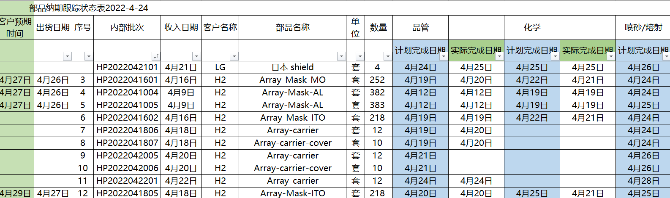  另抽其他维修计划，均保存完好，符合要求  策划了维修流程：见8.1条款  执行标准：客户SOP、QC检验流程等等  以上信息能够指导生产。  可获得和使用适宜的监视和测量资源：塞尺、水平尺、尘埃粒子计数器、表面粗糙度仪等。监视和测量设备满足检验需要  在适当阶段实施监视和测量活动，以验证是否符合过程或输出的控制准则以及产品和服务的接收准则：QC检验流程、客户SOP等作业指导文件实施过程控制。  产品通过检验等来对产品实现过程进行控制。维修过程中由专人进行检查，完成后由客户进行验收，符合要求。  抽QC检验流程：  一、入料检验：  a、确认数量  b、拆解  c、目视点检来料部品有无异常：挂钩断裂、碰损、开裂、严重变形  二、过程检验：  a、过站检验：化学-喷砂  化学去膜后需确认：1、数量2、表面是否有被镀层掩盖的损伤3、镀层处理是否完成  b、过站检验：喷砂-清洗  喷砂部完成后检测：  粗糙度仪检测粗糙度Ra：  目视检外观：  部件是否变形（变形量＜2mm，AL部件＜1mm）  划痕、损伤、脏污、镀层残留、挂钩高度是否达标  抽HKC-H2-CF SOP  一、目的：  1. 使清洗流程有章可循，使作业安全风险评估和过程控制规范化，保证全过程的安全和质量；  2. 用作学习与培训教材，以提高人员素质和技术水平。  二、适用范围：  HKC-H2-CF Heater Cover  三、作业说明：  1. 来料确认，分解并记录刻印号，对异常的parts进行拍照记录，填写异常反馈表，24H以内回复业务端；  2. 根据镀层及材质对Parts进行区分，分别进行物理、化学除膜；  3. 补焊，遮护，喷砂，熔射，整形；  4. 清洗，烘烤，OQC，清点包装。  另抽其他产品SOP，保存完好，符合要求。  为过程的运行使用适宜的基础设施，并保持适宜的环境：配备了维修设备，人员经过培训上岗等。基本满足工作需要。资源基本满足。  - 维修环境为防静电、防尘、恒温恒湿环境：中央空调；温度：22±3℃；湿度40-70%，人员进入生产区域前更换服装、鞋、帽。进入无尘车间前经过风淋门进行再次除尘、除静电。地面均为防静电胶涂层。  办公区内有消防器材，有效期内  5）配备胜任的人员，包括所需求的资格：初中以上学历；视力良好；有一定工作经验、经过培训、考核合格后上岗。  6）若输出结果不能由后续的监视或测量加以验证，应对生产和服务提供过程实现策划结果的能力进行确认，并定期再确认：经确认，生产过程中需要确认的过程为焊接。人员均经培训后上岗，符合要求。  抽焊接过程确认记录  工序名称 焊接过程 确认时间 2022.1.15 确认地点 公司 类别 特殊过程  确认内容 工艺文件 1焊接文件是否现行有效 是■ 否□  人员资格的鉴定 1 从事焊接的人员是否经培训合格，是否持证上岗？ 是■ 否□  2 现从事该工作的人员是否有相关的工作经验？ 是■ 否□  3 该人员是否熟悉了解公司产品及产品相关要求？ 是■ 否□  4 焊接人员是否每年参加培训学习，以提高操作技能？ 是■ 否□  记录的要求 1 该岗位是否有相应的程序文件行指导？ 是■ 否□  2 使用的文件是否是现行有效版本？ 是■ 否□  3 是否对所记录的结果进行分析，为过程能力的改进与提高提供依据？ 是■ 否□  设备设施 1 操作现场焊接设备是否齐全？ 是■ 否□  2 现场环境是否满足焊接的要求？ 是■ 否□  3 是否改进焊接现场工作环境？ 是■ 否□  下次确认时间 2022.1.15 被检查单位 项目部 日期 2022.1.15  确认人员意见：关键过程得到控制。  确认人员：王斌  7）采取措施防止人为错误：各工序制定有操作规程、客户SOP、QC检验标准，明确了操作要求，各工序互检，避免人为失误  8）实施放行、交付和交付后的活动：按照各图纸要求实施过程控制，以确保有效实施放行、交付和交付后活动。  视频巡视现场：现场干净整洁、员工着工作服，设备运转正常、有各种标识，人员配备符合要求。  生产过程受控。
标识和可追溯性 | 8.5.2 | 《质量手册》中说明产品标识包括识别产品的图纸号、物料号等内容，还应包括能够识别检验状态的内容；  1、产品状态标识应包括以下内容：  a）产品的名称、客户信息、产品型号等；  b）检验状态：待检、合格、不合格、待判定。  2、标识方式主要有：存放区域和产品名称及型号等；  企业有一个库房，在生产加工过程中生产加工区按工序进行产品摆放。  可追溯性：出货检验报告→QC检验记录→维修订单，保证了公司的每件产品出公司后仍能根据标号查到产品从进货到加工到生产的每个环节的信息。  追溯路径为：  出货检验报告→QC检验记录→维修订单 | Y
产品防护 | 8.5.4 | 提供的《质量手册》中明确标识了搬运，贮存，包装，防护等方面的控制要求。  1．标识：标识采用区域，检验状态等形式控制。  车间现场标识基本齐全，采用维修计划单，可追溯，操作工，检验员，控制基本有效。  2．搬运：使用手推车、周转车等。  3．包装：密封袋  4．贮存：仓库通风、采光、照明设施良好，防潮，车间正在使用的原料及成品按区域堆放、分区、分类存放，基本适宜。  5．防护：在运输过程中用帆布篷进行覆盖，防止雨淋。 | Y
更改控制 | 8.5.6 | 组织明确组织应对生产和服务提供的更改进行必要的评审和控制，以确保持续地符合要求，  组织应保留形成文件的信息，包括有关更改评审结果、授权进行更改的人员以及根据评审所采取的必要措施的要求。  经了解，目前组织在生产和服务提供期间的主要变更是：  生产任务的变更、顾客订单产品要求及数量变更、交货日期变更、法律法规变更，产品标准变更，外部供方交货不及时或质量问题，设备出现故障等。  与负责人交流沟通，负责人介绍说，目前，尚无上述情况的变更，现场无变更情况 | Y
放行控制 | 8.6 | 检验标准：客户SOP、QC检验流程  抽采购产品检验记录：  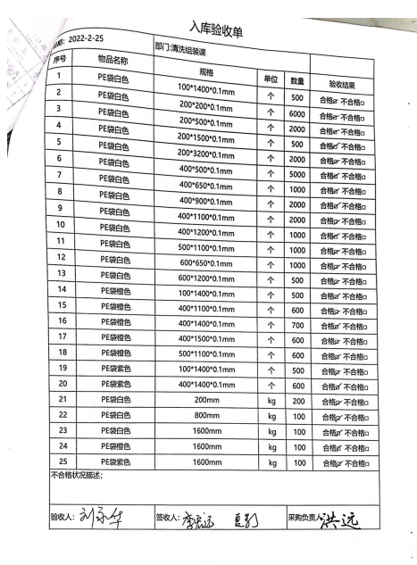  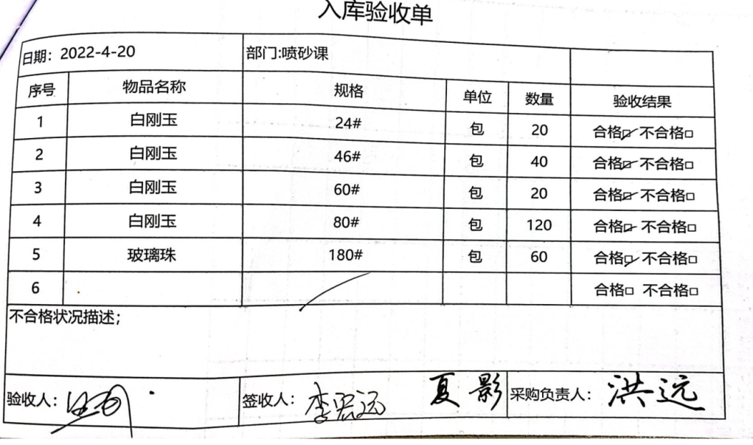  另抽其他检验单，保存完好，符合要求  抽洗净流程检验表：  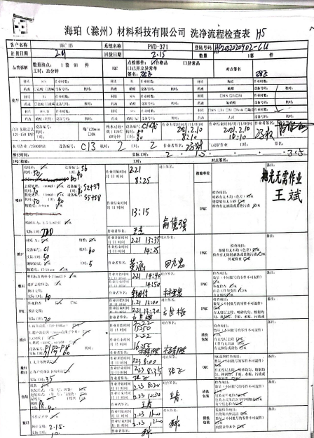  抽IPQC检验表（化学-喷砂）  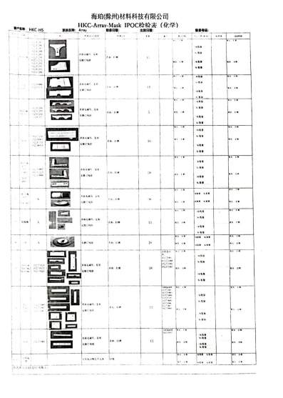  检验结论：均合格  抽出厂检验  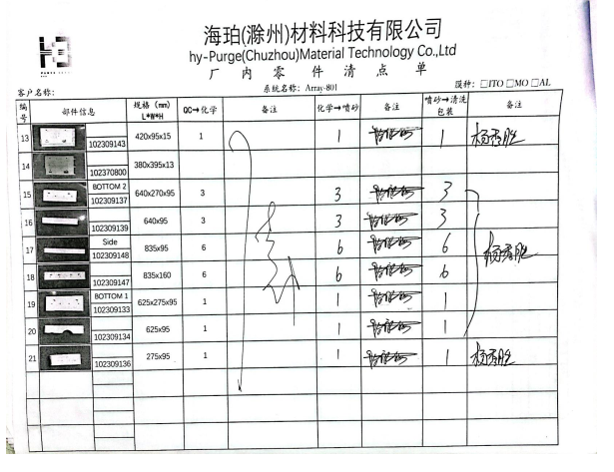  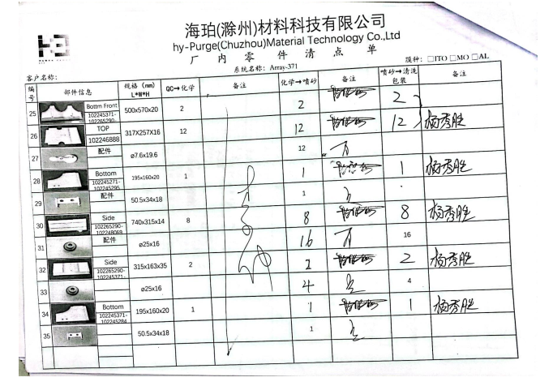  另抽其他部件维修出厂检验报告，均保存完好，符合要求。  产品放行受控。 | Y
不合格输出的控制  不合格和纠正措施 | 8.7  10.2 | 查有《不合格控制程序》《不符合、纠正和预防措施控制程序》，对不合格输出进行识别和控制，防止不合格输出的非预期使用或交付  询问部门负责人称目前没有不合格的非预期使用情况。未发生投诉所引起的不合格。  针对内审中发现的不合格，采取了纠正措施，并进行验证合格。询问部门负责人称服务过程中未发现严重不合格或同类不合格屡次发生情况，因此未采取纠正措施。  目前风险和机遇无需更新，质量管理体系无需变更。 | Y

说明：不符合标注N

